Организация и методика проведения прогулки в детском учреждении.
Пребывание детей на свежем воздухе имеет большое значение для
физического развития дошкольника.
Прогулка является первым и наиболее доступным средством закаливания детского организма. Она способствует повышению его выносливости и устойчивости к неблагоприятным воздействиям внешней среды, особенно к простудным заболеваниям.
На прогулке дети играют, много двигаются. Движения усиливают обмен веществ, кровообращение, газообмен, улучшают аппетит. Дети учатся преодолевать различные препятствия, становятся более подвижными, ловкими, смелыми, выносливыми. У них вырабатываются двигательные умения и навыки, укрепляется мышечная система, повышается жизненный тонус.
Прогулка способствует умственному воспитанию. Во время пребывания на участке или на улице дети получают много новых впечатлений и знаний об окружающем: о труде взрослых, о транспорте, о правилах уличного движения и т. д. Из наблюдений они узнают об особенностях сезонных изменений в природе, подмечают связи между различными явлениями, устанавливают элементарную зависимость. Наблюдения вызывают у них интерес, ряд вопросов, на которые они стремятся найти ответ. Все это развивает наблюдательность, расширяет представления об окружающем, будит мысль и воображение детей.
Прогулки дают возможность решать задачи нравственного воспитания. Воспитатель знакомит детей с родным городом, поселком, его достопримечательностями, с трудом взрослых, которые озеленяют его улицы, строят красивые дома, асфальтируют дороги. При этом подчеркивается коллективный характер труда и его значение: все делается для того, чтобы нашим людям жилось удобно, красиво и радостно. Ознакомление с окружающим способствует воспитанию у детей любви к родному городу. Малыши трудятся на клумбах - сажают цветы, поливают их, рыхлят землю. У них воспитывается трудолюбие, любовь и бережное отношение к природе. Они учатся замечать ее красоту. Обилие в природе красок, форм, звуков, их сочетание, повторяемость и изменчивость, ритм и динамика - все это вызывает даже у самых маленьких радостные переживания.
Правильно организованные и продуманные прогулки помогают осуществлять задачи всестороннего развития детей. Для пребывания детей на свежем воздухе отводится примерно до двух-трех часов в день. Летом это время увеличивается до трех-четырех часов. Режим дня детского учреждения предусматривает проведение дневной прогулки после занятий и вечерней - после полдника. Время, отведенное на прогулки, должно строго соблюдаться.
Подготовка к прогулке.
Чтобы дети охотно собирались на прогулку, воспитатель заранее продумывает ее содержание, вызывает у малышей интерес к ней с помощью игрушек или рассказа о том, чем они будут заниматься. Если прогулки содержательны и интересны, дети, как правило, идут гулять с большой охотой.
Одевание детей нужно организовать так, чтобы не тратить много времени и чтобы им не приходилось долго ждать друг друга. Воспитатель должен научить детей одеваться и раздеваться самостоятельно и в определенной последовательности.
Сначала все они надевают колготки, кофту, свитер (в зависимости от погоды) штаны, обувь, затем шапку, куртку или пальто, шарф и варежки. При возвращении с прогулки раздеваются в обратном порядке. Малышей помогает одевать помощник воспитателя, давая, однако, им возможность самим сделать то, что они могут. Когда у детей выработаются навыки одевания и раздевания, они будут делать это быстро и аккуратно, воспитатель только помогает им в отдельных случаях (застегнуть пуговицу, завязать шарф и т. п.). Нужно приучать малышей к тому, чтобы они оказывали помощь друг другу, не забывали поблагодарить за оказанную услугу. Чтобы навыки одевания и раздевания формировались быстрее, родители должны дома предоставлять детям больше самостоятельности.
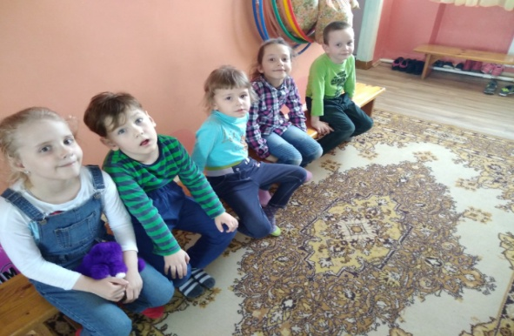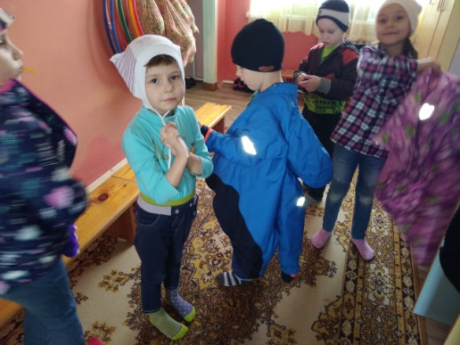

Выходя на прогулку, дети сами выносят игрушки и материал для игр и занятий на воздухе. Содержание детей на прогулке зависит от времени года, погоды, предшествующих занятий, интересов и возраста.
Структура прогулки:
1. Наблюдение.
2. Подвижные игры 2-3 игры большой подвижности, 2-3 игры малой и средней подвижности, игры по плану и на выбор детей.
3. Труд детей на участке.
4. Индивидуальная работа с детьми по развитию движений, физических качеств.
5. Самостоятельная игровая деятельность.
Большое место на прогулках отводится наблюдениям (заранее планируемым) за природными явлениями и общественной жизнью. Наблюдения можно проводить с целой группой детей, с подгруппами, а также с отдельными малышами. Одних воспитатель привлекает к наблюдениям, чтобы развить внимание, у других вызывает интерес к природе или общественным явлениям и т. д. Окружающая жизнь и природа дают возможность для организации интересных и разнообразных наблюдений. Например, можно обратить внимание на облака, их форму, цвет, сравнить их с известными детям образами. Следует организовать и наблюдения за трудом взрослых, которые работают вблизи детского учреждения, например за строителями. Ведущее место на прогулке отводится играм, преимущественно подвижным. В них развиваются основные движения, снимается умственное напряжение от занятий, воспитываются моральные качества. Подвижная игра может быть проведена в начале прогулки, если занятия были связаны с долгим сидением детей. Если же они идут гулять после музыкального или физкультурного занятия, то игру можно провести в середине прогулки или за полчаса до ее окончания.

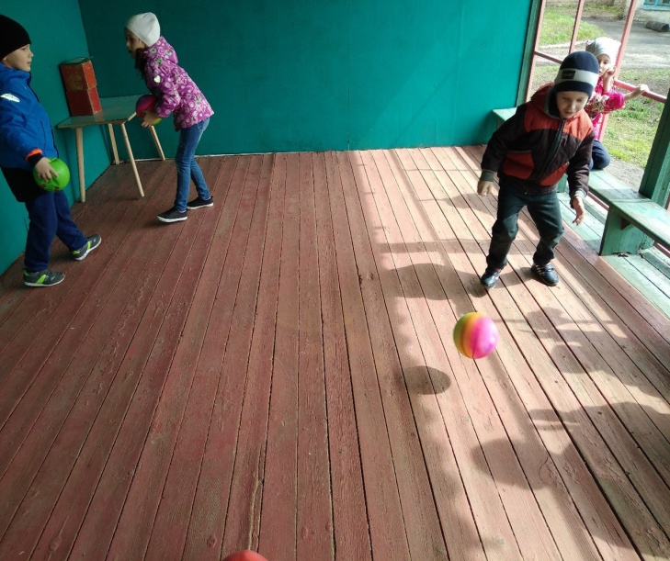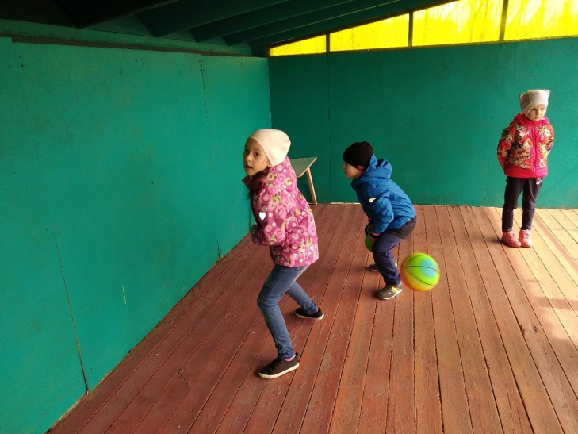

Выбор игры зависит от времени года, погоды, температуры воздуха. В холодные дни целесообразно начинать прогулку с игр большей подвижности, связанных с бегом, метанием, прыжками. Веселые и увлекательные игры помогают детям лучше переносить холодную погоду. В сырую, дождливую погоду (особенно весной и осенью) следует организовать малоподвижные игры, которые не требуют большого пространства.
Игры с прыжками, бегом, метанием, упражнениями в равновесии следует проводить также в теплые весенние, летние дни и ранней осенью.
Во время прогулок могут быть широко использованы бессюжетные народные игры с предметами, такие, как кегли, а в старших группах - элементы спортивных игр: волейбол, баскетбол, городки, бадминтон, настольный теннис, футбол, хоккей. В жаркую погоду проводятся игры с водой.
Полезны игры, при помощи которых расширяются знания и представления детей об окружающем. Воспитатель дает детям кубики, лото, поощряет игры в семью, космонавтов, пароход, больницу и др. Он помогает развить сюжет игры, подобрать или создать необходимый для нее материал. Во время прогулки необходимо уделять внимание трудовой деятельности детей. Содержание и формы ее организации зависят от погоды и времени года. Так, осенью дети собирают семена цветов, урожай на огороде, зимой могут сгребать снег, делать из него разные сооружения. Необходимо стремиться сделать детский труд радостным, помогающим малышам овладеть полезными навыками и умениями.
Трудовые задания должны быть посильны детям и, вместе с тем, требовать от них определенных усилий. Воспитатель следит, чтобы они выполняли свою работу хорошо, доводили начатое дело до конца.
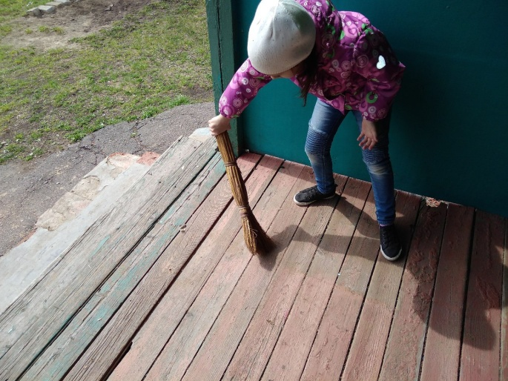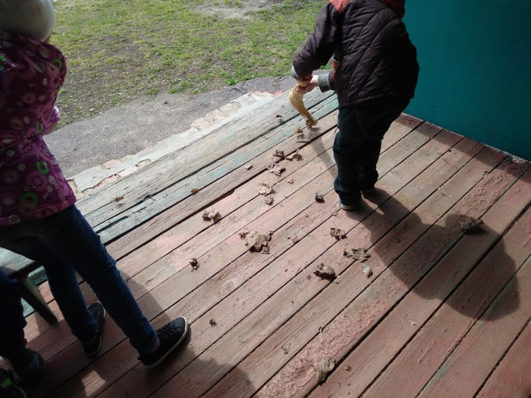

Во время прогулок воспитатель проводит индивидуальную работу с детьми: для одних организует игру с мячом, метание в цель, для других - упражнение в равновесии, для третьих - спрыгивание с пеньков, перешагивание через деревья, сбегание с пригорков.
На прогулках осуществляется работа и по развитию речи ребенка: разучивание небольшого стихотворения, закрепление трудного для произношения звука и т. п. Воспитатель может вспомнить с детьми слова и мелодию песни, которую разучивали на музыкальном занятии.
Во время прогулки воспитатель следит за тем, чтобы все дети были заняты, не скучали, чтобы никто не озяб или не перегрелся. Тех детей, кто много бегает, он привлекает к участию в более спокойных играх.
Примерно за полчаса до окончания прогулки воспитатель организует спокойные игры. Затем дети собирают игрушки, оборудование. Перед входом в помещение они вытирают ноги. Раздеваются дети тихо, без шума, аккуратно складывают и убирают вещи в шкафчики. Надевают сменную обувь, приводят вещи и прическу в порядок и идут в группу.

Целевые прогулки. Воспитатель организует наблюдения детей за общественной жизнью и явлениями природы и за пределами участка. Например, экскурсии на другие участки, вокруг детского учреждения. С этой целью организуются целевые прогулки.
В младшей группе целевые прогулки проводятся раз в неделю на небольшое расстояние, по улице, где находится детское учреждение. Со старшими детьми такие прогулки проводятся два раза е неделю и на более далекие расстояния.
Детям младшей группы воспитатель показывает дома, транспорт, пешеходов, средней - здания общественного назначения (школа, Дом культуры, театр и т. п.). Со старшими детьми проводятся целевые прогулки на другие улицы, в ближайший парк или лес. Дети знакомятся с правилами поведения в общественных местах и правилами уличного движения.
На целевых прогулках дети получают много непосредственных впечатлений об окружающем, расширяется их кругозор, углубляются знания и представления, развивается наблюдательность и любознательность. Движения на воздухе оказывают положительное влияние на физическое развитие. Длительная ходьба во время прогулки требует от детей определенной выдержки, организованности и выносливости.

Прогулка в апреле
«Наблюдение за почками на ветках деревьев»
Цель: расширять представления детей о сезонных изменениях в природе.
Задачи: Продолжать учить детей замечать изменения во внешнем виде деревьев в зависимости от времени года; закрепить представление о сезонных изменениях в природе; выявить причины происходящих изменений. Развивать у детей умение обобщать по существенным признакам; воспитывать интерес к растениям; накапливать опыт внимательного и заботливого отношения к растущим растениям; формировать умение видеть красоту родной природы.

Ход наблюдения:
Воспитатель обращает внимание на деревья, на расположение веток разных деревьев, которые стоят без листьев. Определяем их название. Сравниваем ветки разных деревьев.
Рассматриваем набухающие почки на деревьях. Осторожно трогаем руками.
Прочтение четверостишья:
Набухают почки,
Пробиваются листочки,
Начинают муравьи
Поправлять дворцы свои.
(Г. Ладонщиков)
Беседа с детьми: Верхушки стебля и зачатки молодых листьев в почке прикрыты чешуями, которые защищают молодые почки от сухого зимнего воздуха. Чешуйки скрепляются специальной смолой, которая не позволяет им раскрываться и пропускать холодный зимний воздух и снег. С наступлением весны, теплых дней смола растворяется и чешуйки раскрываются.
Рассматриваем и сравниваем почки на разных деревьях.

Трудовая деятельность
Сбор сухих веток на участке. Подмести в беседке.

Цель: воспитывать трудолюбие, умение трудиться сообща.

Дидактические игры: "Когда это бывает?" — воспитатель описывает природное явление, дети отвечают, к какому времени года оно относится.
Цель - закрепить представления о сезонных изменениях в природе.
Подвижные игры: «Волк во рву», «Воробушки и кот»
Цель: упражнять в беге врассыпную; развивать ловкость, быстроту.
Индивидуальная работа: «Перебрось за линию».
Цели: упражнять в метании предметов; развивать быстроту реакции.

КДОУ ВО «Острожский центр психолого-педагогической, социальной и медицинской помощи детям дошкольного возраста».

Консультация для воспитателей

Доклад на тему: «Организация и методика проведения прогулки в детском учреждении.

Подготовила воспитатель: Якименко Е.А

Протокол МО № от апреля 2018 года

Острогожск 2018

